**Carta de apresentação**

Os autores são conscientes e estão de acordo com as normas de publicação da OECOLOGIA AUSTRALIS publicadas no AUTHOR’S GUIDELINES (2014) e afirmam que o artigo “**EXTRA RESOURCE ACQUISITION BEHAVIOR DURING FEEDING EMANCIPATION IN FLEDGLING RED-FOOTED BOOBIES (*SULA SULA*)**” a ser submetido neste periódico não foi publicado em nenhum outro lugar, nem submetido simultaneamente a outro jornal.

Sugestões de referees para a avaliação do artigo:

Mauro Pichorim ([pichorimmauro@gmail.com](mailto:pichorimmauro@gmail.com))

* Endereço: UFRN, Centro de Biociências-CB, Departamento de Botânica, Ecologia e Zoologia – DBEZ, Campus Universitário, Av. Senador Salgado Filho, S/N, Lagoa Nova, Natal-RN, Brasil, CEP 59.078-900

Regina Helena Ferraz Macedo ([rhfmacedo@unb.br](mailto:rhfmacedo@unb.br))

* Endereço: Universidade de Brasília, Instituto de Ciências Biológicas, Departamento de Zoologia. Campus Universitário, Asa Norte, Brasília - DF, Brasil, CEP: 70.910-900

Joaquim Olinto Branco ([branco@univali.br](mailto:branco@univali.br))

* Endereço: Universidade do Vale do Itajaí, Centro de Ciências Tecnológicas da Terra e do Mar, Centro de Ciências Tecnológicas da Terra e do Mar, R. Uruguai, 458, Centro - Itajai – SC, Brasil, Caixa-postal: 360, CEP: 88.302-202

Matthieu Le Corre ([matthieu.lecorre@univ-nantes.fr](mailto:matthieu.lecorre@univ-nantes.fr))

* Endereço: 2, rue de la Houssinière BP 92208 44322 Nantes Cedex 3 France

Nicolas Lecomte ([nicolas.lecomte@uit.no](mailto:nicolas.lecomte@uit.no))

* Endereço: Université Du Québec à Rimouski, Campus de Rimouski, Department of Environment, Govemment of Nuvavut, PO Box: 209, Iglooik, Nunavut, Canada

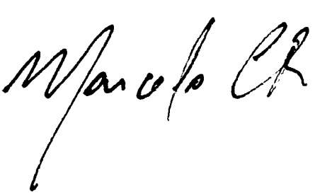

___________________________________________

Marcelo Câmara Rodrigues